|  |
| --- |
| **PT. BERLIAN SISTEM INFORMASI** |
| Operating Lease – Proses SKD |
| **USER MANUAL** |
|  |
| **VERSION 1.1** |
| **6/29/2016** |

|  |
| --- |
| All material contained in this manual including text, graphics, icons danimages contain proprietary danconfidential information of PT. Berlian Sistem Informasi danare protected by international intellectual property danother laws. The compilation of all text, graphics, icons danimages in this Manual is the exclusive property of PT. Berlian Sistem Informasi. No modjikaication, rental, lease, sale, transmission, distribution, reposting atau creation atau derivate watauks based on the material in this Manual is allowed, unless with the express permission of PT. Berlian Sistem Informasi. |

# DAFTAR REVISI

|  |  |  |  |
| --- | --- | --- | --- |
| **Date** | **Revision** | **Description** | **Author** |
| 4/13/2016 | 0.0 | Initial Document | Sabilla Pravita Larassati |
| 4/15/2016 | 0.1 | Update Document | Sabilla Pravita Larassati |
| 5/4/2016 | 1.0 | 1st Baseline | Grand Zah Putra |
| 6/29/2016 | 1.1 | Revision 1st Baseline and transfer Monitoring Complement Document to User Manual Agreement | Alifa Karomina Putri |

# DAFTAR ISI

DAFTAR REVISI 2

DAFTAR ISI 3

MODUL MARKETING 4

1. SURAT KEPUTUSAN DIREKTUR (SKD) 4

1.1. Daftar Dokumen SKD 4

1.2. Menyaring dan Mengurutkan Daftar SKD 6

1.3. Create SKD 7

1.4. Merubah Dokumen SKD 10

1.5. View SKD 13

1.6. Cetak Form SKD 16

1.7. Cetak SKD Report 18

2. PERSETUJUAN SKD 19

Prasyarat 20

2.1. Pengecekan dan Perubahan SKD 20

2.2. Penerimaan dan Penolakan SKD 23

# MODUL MARKETING

Aplikasi Operating Lease Support System (OLSS) menyediakan fitur menu Calculation Cashflow, Quotation of Refinance, Visit Customer Survey, **fitur Surat Keputusan Direktur (SKD),** dan fiturAgreement Information Inquiry. Semua fitur ini akan dideskripsikan pada modul yang berbeda. Menu Marketing pada OLSS berfungsi sebagai akses dasar pada modul marketing dan dokumen-dokumen yang ada. Dengan menu marketing, user dapat memanfaatkan fitur-fitur yang ada, termasuk dengan informasi yang akan disesuaikan dengan fitur lain pada OLSS.

Selain itu, user dapat menambahkan data, melakukan perubahan, dan memeriksa rincian data, dan juga menyaring data tertentu berdasarkan kata kunci pada fungsi pencarian. Namun keseluruhan data dan fitur yang terdapat pada aplikasi OLSS terbatas pada otorisasi user sehingga user tidak bisa mengakses beberapa fitur.

# SURAT KEPUTUSAN DIREKTUR (SKD)

Proses Surat Keputusan Direktur (SKD) terjadi setelah customer setuju dengan Quotation dan setelah Order Pembelian telah diserahkan kepada DSF. Marketing Officer (MO) membuat dokumen SKD berdasarkan Quotation yang telah diserahkan kepada customer. Satu dokumen SKD mengacu kepada satu dokumen Quotation. Berikut ini fitur-fitur menu SKD:

1. Membuat dokumen SKD.
2. Memeriksa rincian dokumen SKD yang tersimpan.
3. Menyaring dan mengurutkan dokumen.
4. Merubah dan memperbarui informasi SKD.
5. Cetak SKD dan cetak laporan SKD.

## Daftar Dokumen SKD

Fitur-fitur menu SKD dapat diakses melalui layar List of SKD. Untuk mengakses list of SKD, berikut ini langkah-langkah yang dilakukan:

1. Akses OLSS, kemudian arahkan pada modul Marketing dan pilih “Board of Director Decree / SKD Process”.

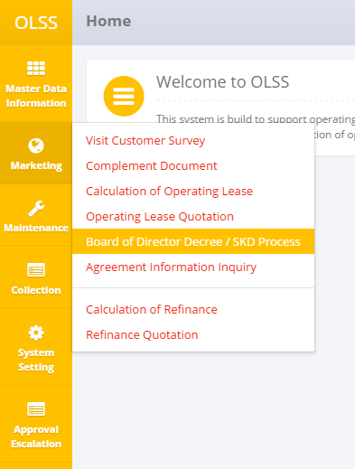

Screen 1: Marketing Menu – SKD Process Menu

1. System akan menampilkan List of SKD yang terdiri dari dokumen SKD yang telah dibuat di system. Tampilan List of SKD dapat dilihat di bawah ini:

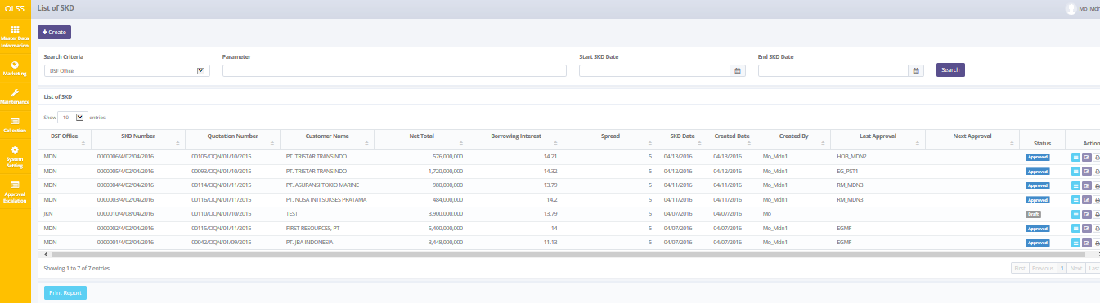

Screen 2: List of SKD

Dokumen SKD memiliki 7 tipe yaitu:

1. , dokumen disimpan sementara dalam bentuk draft yang berarti dokumen masih bisa dirubah.
2. , dokumen telah diserahkan kepada managemen DSF, dan dokumen tidak bisa dirubah.
3. , dokumen telah dicek oleh managemen DSF, kemudian akan dilanjutkan pada managemen DSF selanjutnya berdasarkan approval hierarchy.
4. , dokumen telah diberi keterangan revisi oleh managemen DSF, maka dokumen akan dikembalikan ke MO dan perlu disubmit kembali.
5. , dokumen disetujui oleh managemen DSF tertinggi.
6. , dokumen ditolak oleh management DSF tertinggi.
7. , dokumen dieskalasi oleh management DSF.

Kemudian pada tampilan List of SKD, terdapat 5 tombol yaitu:

* 1. : pilih tombol untuk membuat dokumen SKD baru.
  2. : pilih tombol untuk melihat dokumen rincian dokumen SKD.
  3. : pilih tombol untuk merubah informasi SKD.
  4. : pilih tombol untuk mencetak SKD.
  5. : pilih tombol untuk mencetak lapatauan SKD.

## Menyaring dan Mengurutkan Daftar SKD

Untuk menyaring data SKD, terdapat tiga kategori seperti berikut:

1. Untuk mengurutkan data berdasarkan urutan abjad perkolom, user dapat mengklik  pada judul kolom.
2. User dapat memilih jumlah data yang ingin ditampilkan dengan menggunakan fitur  pada layar.
3. User dapat menyaring data berdasarkan kata kunci tertentu dengan menggunakan fitur pencarian. Pertama pilih Search Criteria yang diinginkan, kemudian isi kata kunci pada Paramater.

Search Criteria terdiri dari :

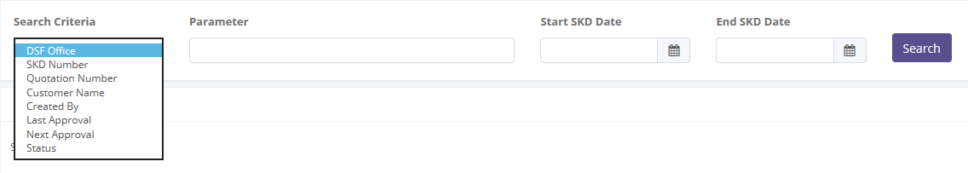

Screen 3: Search Field

Untuk mendapatkan hasil yang spesifik, user dapat memasukkan tanggal SKD (Start SKD Date dan End SKD Date). Sebagai contoh, pilih **Customer Name** pada Search Criteria, masukkan nama pada Paramater, kemudian pilih tanggal SKD, dan klik tombol Search untuk mendapatkan hasil.

## Create SKD

Untuk membuat dokumen SKD baru, akses List of SKD, dan pilih tombol Create di bagian atas layar.

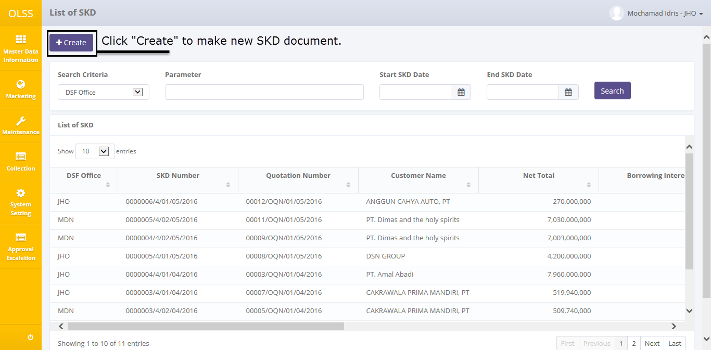

Screen 4: Create button on List of SKD

Sistem akan menampilkan layar Create SKD.

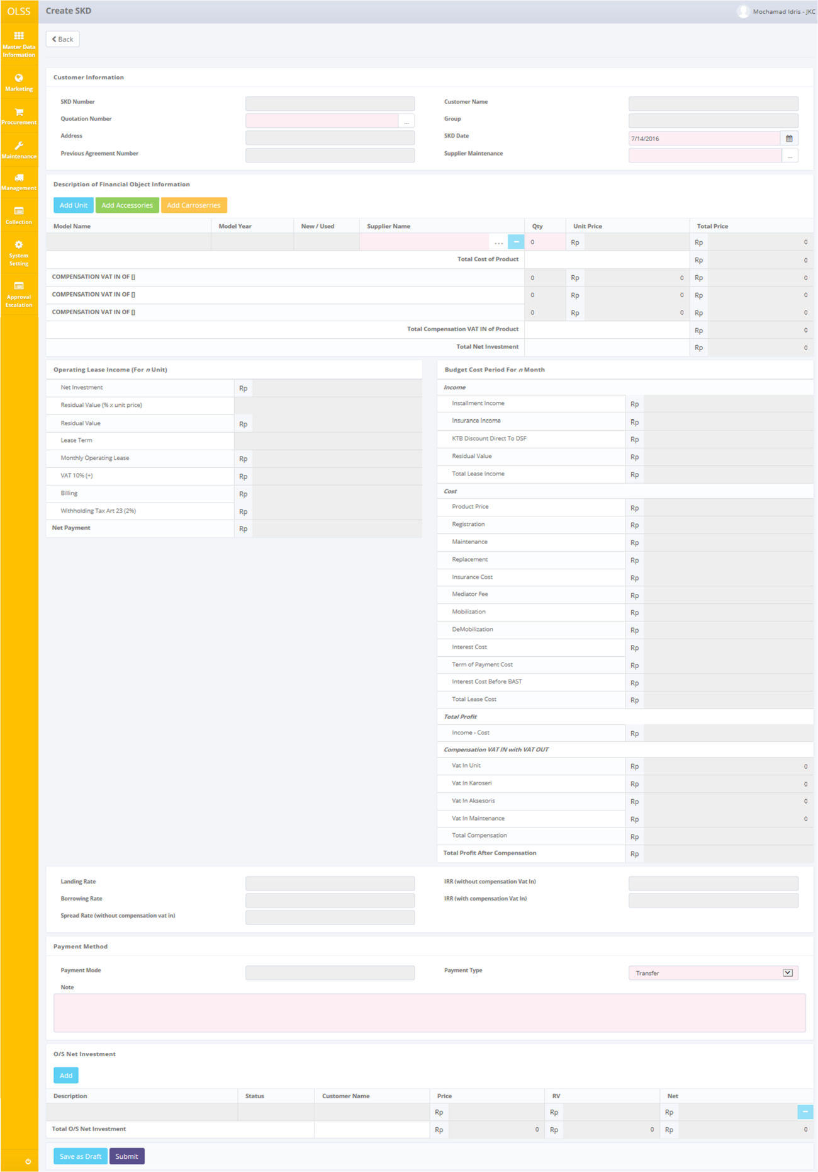

Screen 5: SKD Creation

Dalam pembuatan SKD, user harus mengisi informasi pada setiap field kosong yang berwarna merah. Berikut ini penjelasan dari masing-masing field:

1. Customer Information
   1. Quotation Number: Pilih Quotation number. Jika nomer quotation yang dipilih adalah nomer yang dibuat berdasarkan agreement reschedule atau agreement novation, maka nomer agreement sebelumnya akan muncul pada field **Previous Agreement Number field**. Setelah nomer quotation dipilih, data quotation sebelumnya akan otomatis muncul pada beberapa field.
   2. SKD Date: Otomatis memilih tanggal sekarang.
   3. Supplier Maintenance: pilih vendor untuk maintenance. Field dinonaktifkan bila customer tidak menggunakan maintenance.
2. Description of Financial Object Information
   1. Model Name, Model Year, New/Used, Unit Price dan Total Price akan otomatis dilampirkan, user hanya perlu memilih supplier untuk unit yang dipesan dan memasukkan jumlah unit pada Quantity. Pilih  jika unit yang dipesan menggunakan lebih dari satu supplier.
   2. , pilih add carroserries, pilih supplier dan masukkan harga karoseris dan jumlah karoseri. Silakan isi harga dengan harga yang diisi pada proses kalkulasi. Pengisian harga yang salah akan memunculkan pesan error saat data disimpan.
   3. , pilih add accessories, pilih supplier dan masukkan harga aksesoris dan jumlah aksesoris. Silakan isi harga dengan harga yang diisi pada proses kalkulasi. Pengisian harga yang salah akan memunculkan pesan error saat data disimpan.
   4. , pilih tombol untuk menghapus baris.
3. Payment Method:
   1. Payment Type: Pilih cara bayar via “Transfer” atau “Giro/PDC”
   2. Note: isi jika ada informasi tambahan yang berkaitan dengan metode pembayaran.
4. O/S Net Investment: Dokumen SKD lain yang terkait dengan customer yang sama akan otomatis ditampilkan pada bagian ini. Pilih **Add** jika customer memiliki sisa investment dari dokumen SKD yang lain.

Terdapat tiga tombol yang ditampilkan pada layar ini, yaitu:

1. , kembali ke layar sebelumnya yaitu List of SKD.
2. , simpan dokumen sementara dalam bentuk draft.
3. , simpan dan serahkan dokumen ke managemen DSF.

Terdapat mandatory field yang ditandai dengan warna merah yang tidak boleh dikosongkan, jika dikosongkan maka system akan menampilkan pesan error pada bagian bawah field setelah user memilih tombol save.

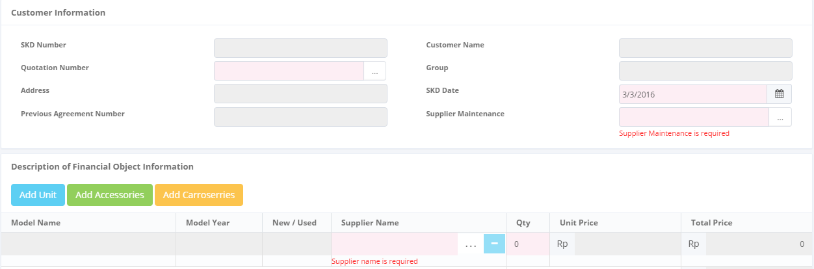

Screen 6: Error Message on Mandatory Fields

Setelah data telah terisi, user dapat menyimpan data dengan memilih tombol **Save as Draft** atau tombol **Submit**. Pastikan bahwa data telah benar terisi saat memilih tombol **Submit**, karena dokumen akan langsung diserahkan kepada managemen DSF dan tidak dapat dirubah kembali. Setelah memilih tombol tombol **Save as Draft** atau **Submit**, layar konfirmasi akan muncul, pilih Yes untuk melanjutkan.

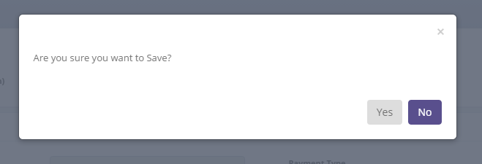

Screen 7: Pop up confirmation dialog

Sistem akan secara otomatis kembali ke layar List of SKD. Pada bagian atas layar akan muncul notifikasi sukses atau gagal jika data berhasil atau gagal dibuat.



Screen 8: SKD Success notification upon saving

## Merubah Dokumen SKD

Untuk merubah data SKD, akses OLSS menuju layar List of SKD. Kemudian pilih tombol **Edit** pada dokumen SKD yang ingin dirubah. Tombol Edit hanya bisa dipilih pada dokumen SKD yang dibuat oleh user yang sama, dan dokumen memiliki status **draft** dan **revise**.

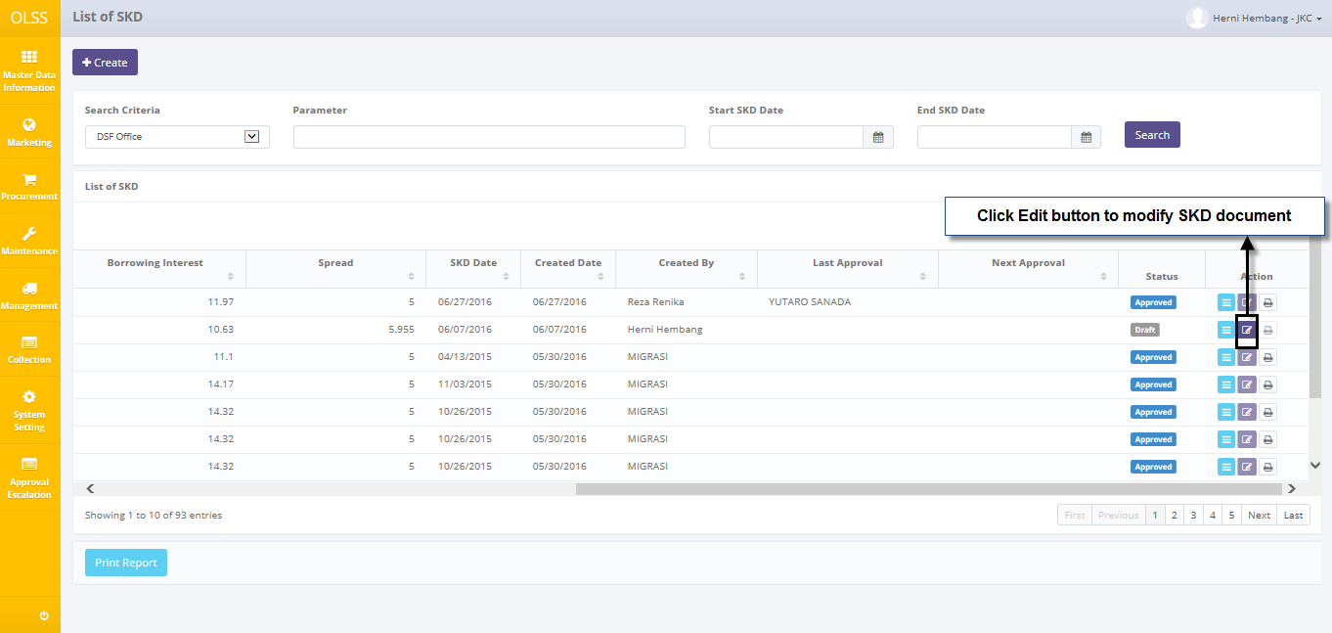

Screen 9: Edit button on List of SKD

Sistem akan menampilkan layar Edit SKD.

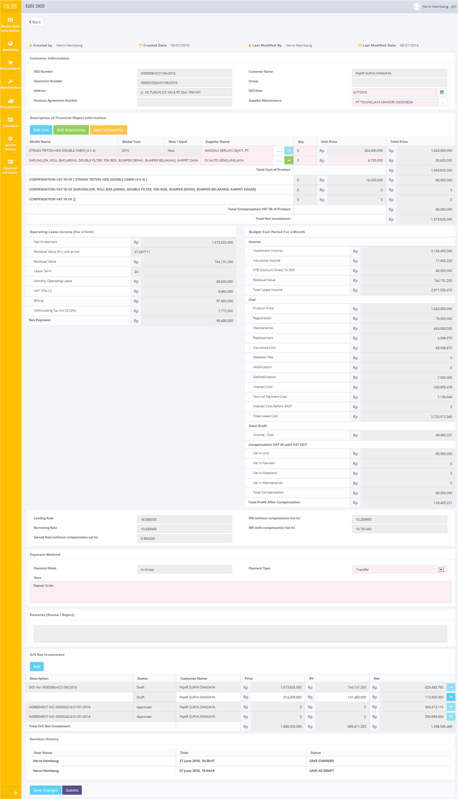

Screen 10: Edit SKD

Pada bagian atas layar Edit SKD, terdapat informasi Created by, Created Date, Last Modified by dan Last Modified date. Nomer Quotation tidak dapat diubah, tetapi selain field ini user dapat merubah informasi yang ada. Kemudian di bagian bawah layar, terdapat Revision History yang terdiri dari informasi user-user yang pernah melakukan perubahan pada data. Terdapat tiga tombol pada layar Edit SKD, yaitu:

1. , kembali ke layar sebelumnya yaitu List of SKD.
2. , simpan perubahan pada dokumen, dalam bentuk draft.
3. , simpan dan serahkan dokumen ke managemen DSF.

Beberapa field tidak bisa dirubah seperti field Quotation Number. Jika data telah dirubah, user dapat menyimpan data dengan memilih tombol **Save Changes** atau tombol **Submit**. Pastikan bahwa data telah benar terisi saat memilih tombol **Submit**, karena dokumen akan langsung diserahkan kepada managemen DSF dan tidak dapat dirubah kembali. Setelah memilih tombol tombol **Save Changes** atau **Submit**, layar konfirmasi akan muncul, pilih Yes untuk melanjutkan.



Screen 11: Pop up confirmation dialog

Sistem akan secara otomatis kembali ke layar List of SKD. Pada bagian atas layar akan muncul notifikasi sukses atau gagal jika data berhasil atau gagal diperbarui.



Screen 12: SKD notification upon submitting

## View SKD

Untuk melihat rincian data SKD, akses OLSS dan arahkan pada List of SKD. Pilih tombol **view** pada dokumen SKD yang diingin dilihat.

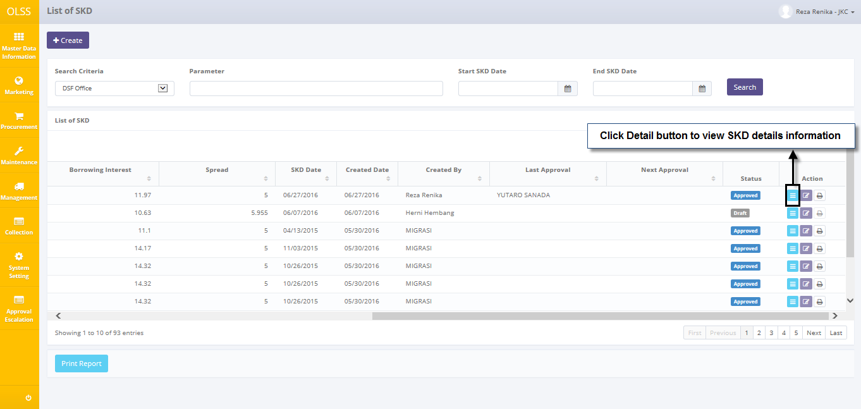

Screen 13: Details button on List of SKD

Sistem akan menampilkan layar View SKD.

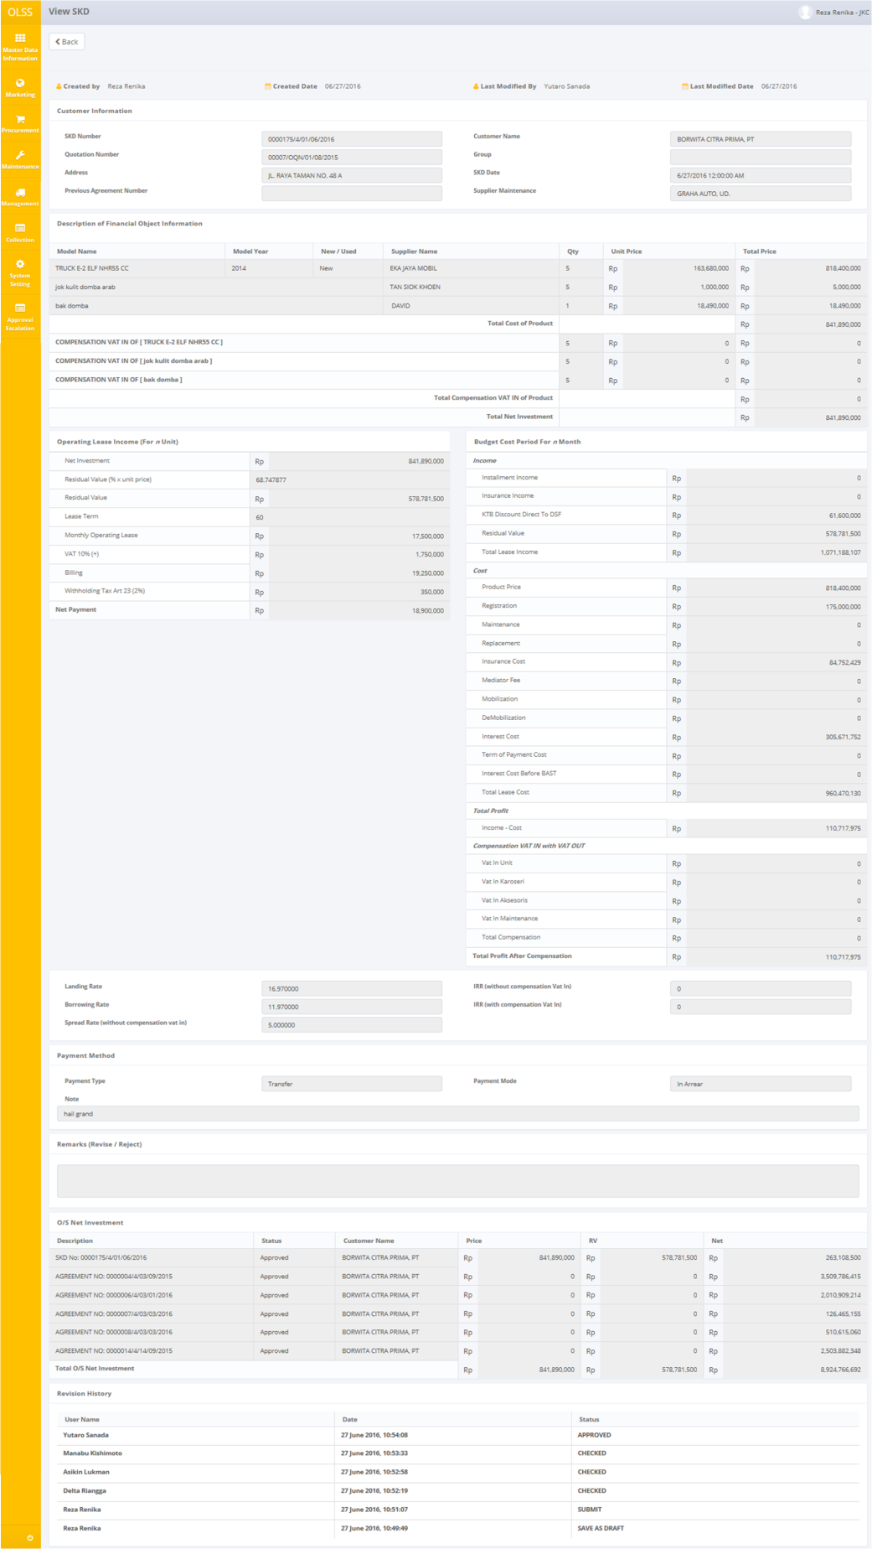

Screen 14: SKD Details

User dapat melihat informasi pada dokumen tetapi informasi yang ada tidak dapat dipilih atau dirubah. Pada layar ini, user dapat melihat informasi berkaitan dengan SKD, seperti: Customer Information, Description of Financial Object Information, Operating Lease Income (Untuk n unit), Budget Cost Period Untuk n Month, Payment Method, dan O/S Net Investment.

Untuk role PIC MO, hanya terdapat satu tombol yaitu tombol **Back** terletak di bagian atas layar. Pilih tombol **Back** untuk kembali ke layar List of SKD.

## Cetak Form SKD

User dapat mencetak SKD dengan menggunakan fitur **Print Form** yang bisa diakses melalui layar List of SKD.

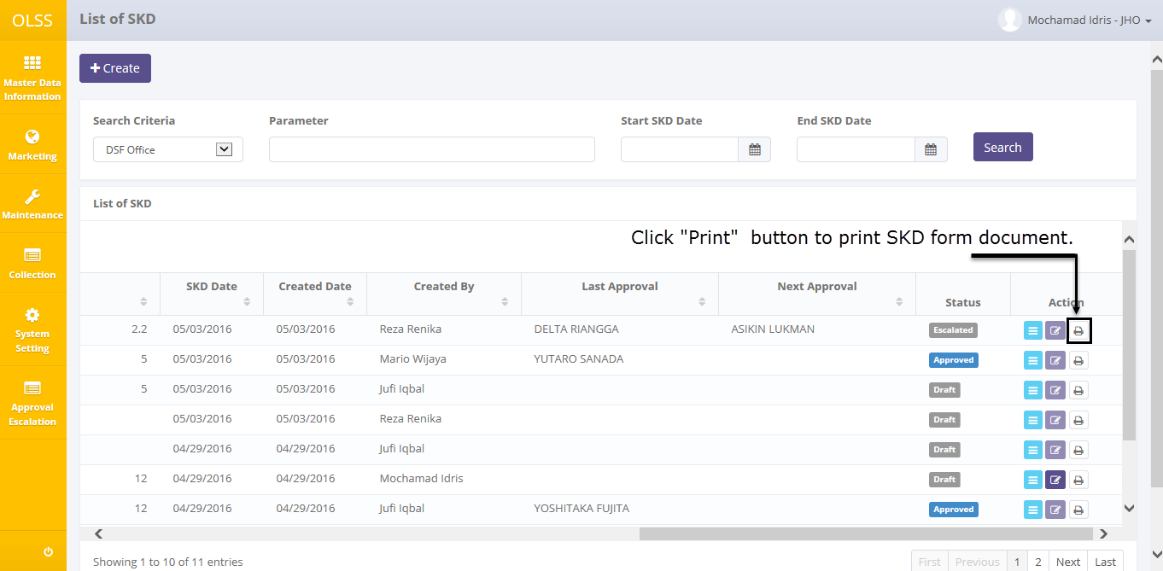

Screen 15: Print button on List of SKD

Sistem akan menampilkan **Print Preview** dari SKD yang akan dicetak. Di bagian atas layar print preview, user dapat memilih untuk mencetak dokumen atau menyimpan dokumen dalam bentuk PDF atau Ms. Excel.

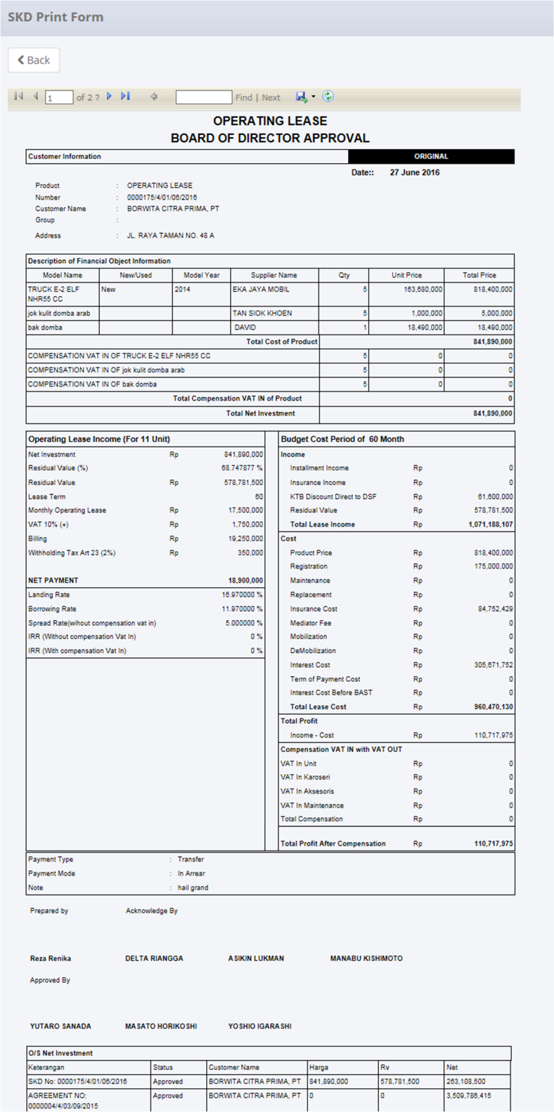

Screen 16: Print preview untuk SKD untukm

## Cetak SKD Report

Selain mencetak SKD, user juga dapat mencetak laporan SKD dengan menggunakan fitur Print Report yang bisa diakses melalui layar **List of SKD**. Cari data yang diinginkan, kemudian pilih **print report** untuk mencetak data yang telah dipilih.

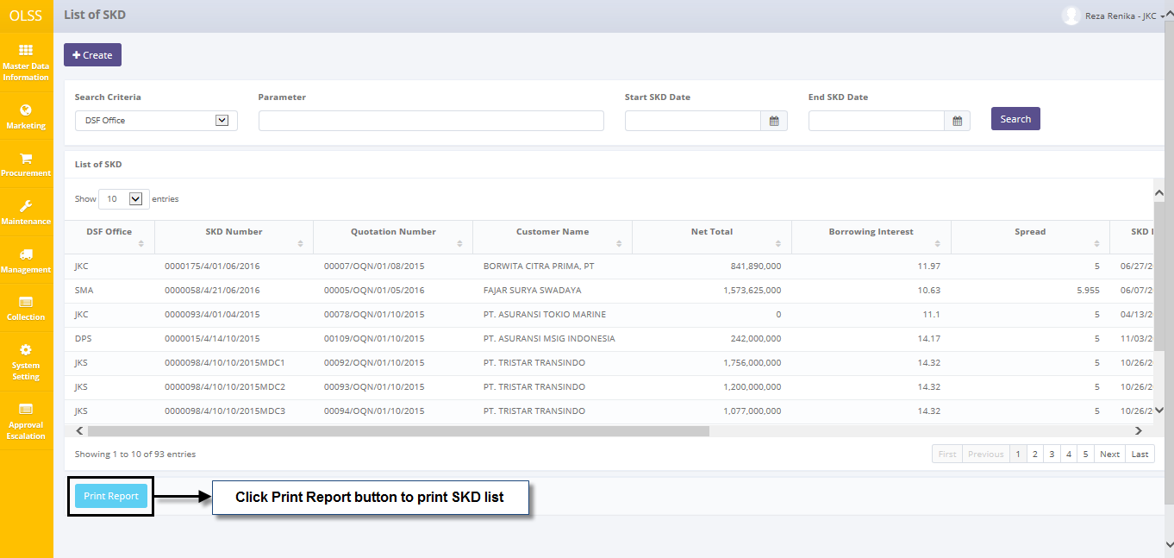

Screen 17: Print Repataut button on List of SKD

Setelah tombol dipilih, user dapat memilih ingin membuka atau menyimpan dokumen. Dokumen yang disimpan atau dibuka adalah dalam bentuk Excel.

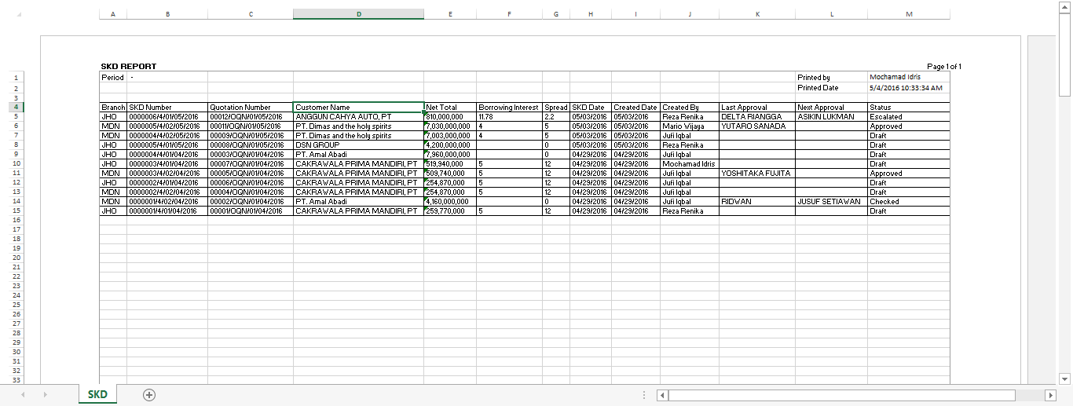

Screen 18: SKD Report

# PERSETUJUAN SKD

Setelah SKD diserahkan kepada managemen DSF (SKD dengan status submitted), maka SKD akan melalui proses pengecekan dan penyutujuan yang akan dikerjakan oleh serangkaian user-user pemilik otorisasi. SKD akan dicek dan disetujui oleh: Head of Branch/Head of Division, Regional Manager, Advisor, Director, dan President Director. Urutan penyetujuan dilihat berdasarkan SKD Net Investment Nominal. Semakin besar nominal yang ada, maka semakin tinggi hirarki penyetujuan yang dilakukan. Hirarki penyetujuan bisa dilihat pada tabel di bawah ini:

Table 1: Nominal Table

|  |  |  |  |
| --- | --- | --- | --- |
| **Amount Range (IDR)** | **Proposed** | **Checked** | **Approve** |
| 0 – 14.999.999.999 | MO | HOB/HOD, RM, REGIONAL OFFICER, ADVISOR | EXECUTIVE GENERAL MANAGER RESEARCH & DEVELOPMENT/  MKT DIRECTOR/  REGIONAL DIRECTOR/  DIRECTOR FOR COLLECTION, LEGAL & HUMAN RESOURCES/  EXECUTIVE GENERAL MANAGER FINANCE/  OPERATION DIRECTOR/  VICE PRESIDENT DIRECTOR/  PRESIDENT DIRECTOR |
| 15.000.000.000 – 59.999.999.999 | MO | HOB/HOD, RM, REGIONAL OFFICER, ADVISOR, EGMRD | PRESIDENT DIRECTOR |
| ≥ 60.000.000.000 | MO | HOB/HOD, RM, REGIONAL OFFICER, ADVISOR, EGMRD | SHARE HOLDER MEETING |

*Nominal Table dapat bervariasi bergantung kepada Approval Path Setting yang ditetapkan DSF.

Apabila salah satu user tidak dapat mengecek dokumen dalam waktu yang ditetapkan, maka dokumen dapat dieskalasi ke user yang memiliki hirarki lebih tinggi (akan dijelaskan pada User Manual: System Setting).

SKD approval module menyediakan fitur-fitur sebagai berikut:

1. Cek dan ubah rincian informasi SKD.
2. Terima dan tolak SKD.

# Prasyarat

Sebelum mengakses SKD approval, user harus login OLSS menggunakan username sesuai dengan role yang tepat. Contohnya sebagai HOB/HOD, RM, dst.

## Pengecekan dan Perubahan SKD

Untuk mengecek SKD, lakukan langkah yang sama dengan melihat SKD. SKD hanya bisa dicek oleh role tertentu. Role yang bisa melakukan check bisa dilihat pada bagian kolom Next Approval. Pilih tombol view pada dokumen SKD yang memiliki status .

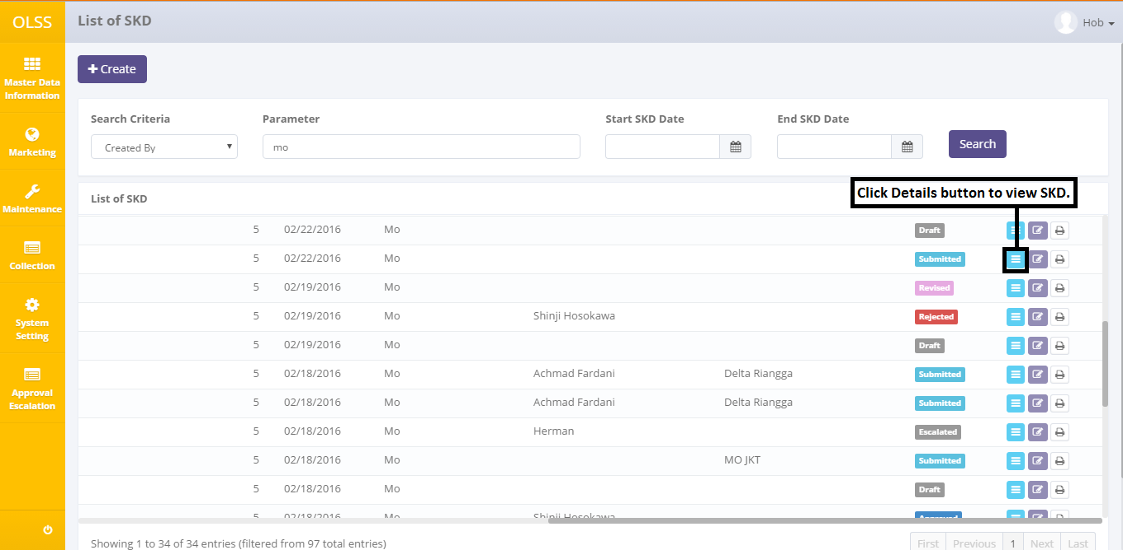

Screen 19: Details button on List of SKD untuk submitted SKD

Sistem akan menampilkan layar View SKD.

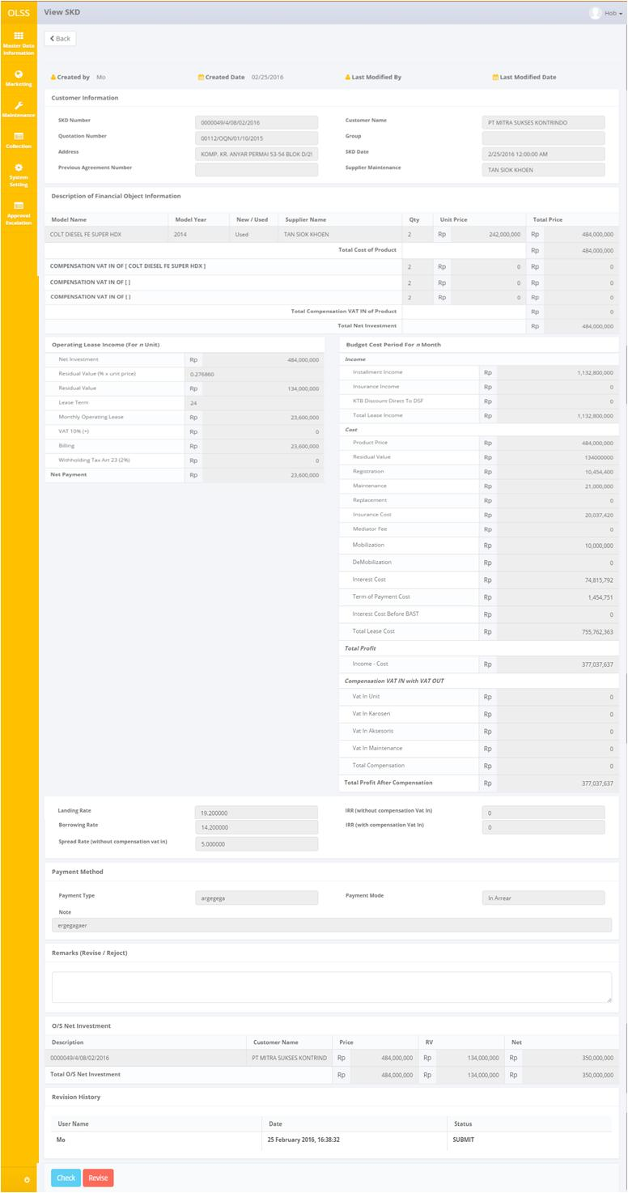

Screen 20: SKD Details untuk Checker

Setelah layar View SKD ditampilkan, terdapat tiga tombol yang ada yaitu:

1. , kembali ke layar List of SKD.
2. , tanda bahwa dokumen telah dicek dan diserahkan kepada pengecek selanjutnya. Status SKD akan berubah dari  menjadi .
3. , tanda bahwa dokumen masih butuh direvisi. Dokumen akan dikembalikan ke MO dan MO harus submit dokumen kembali. Status SKD akan berubah menjadi .

Tombol Check dan Revise hanya muncul pada user login menggunakan role sesuai dengan kolom Next Approval. Jika dokumen SKD masih memiliki kesalahan, isi keterangan revisi pada field Remarks, kemudian pilih tombol Revise.

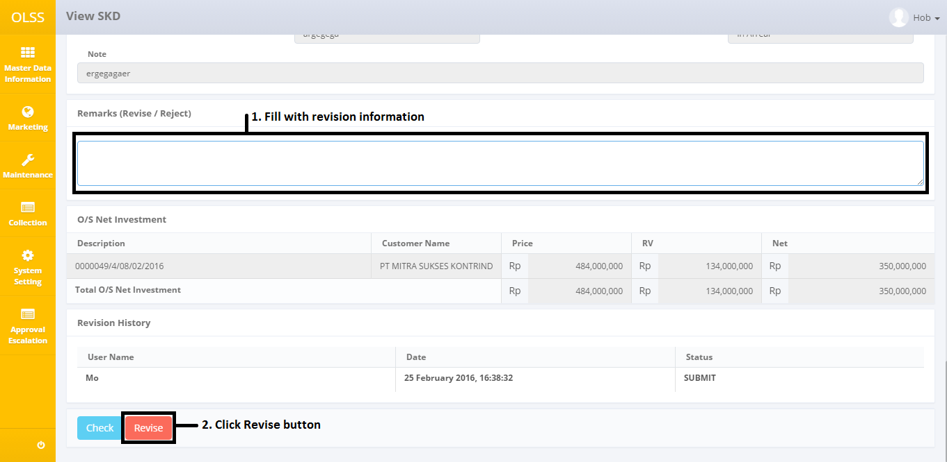

Screen 21: Revision step

Jika data sudah benar, user dapat memilih tombol **Check** untuk melanjutkan dokumen kepada Approver selanjutnya. Setelah tombol **Check** atau **Revised,** layar konfirmasi akan muncul, pilih Yes untuk melanjutkan.

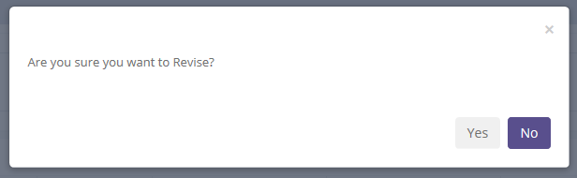

Screen 22: Revise confirmation pop up

Kemudian system akan otomatis kembali ke layar List of SKD. Pada bagian atas layar akan muncul notifikasi sukses atau gagal.



Screen 23: Success notification after document is checked



Screen 24: Success notification after document is revised

Apabila user memilih View SKD maka tombol yang muncul hanyalah tombol **Back,** kemudian dokumen tidak bisa lagi diubah oleh user yang digunakan karena otoritas dokumen telah dilanjutkan kepada approver berikutnya.

## Penerimaan dan Penolakan SKD

SKD hanya bisa disetujui oleh role hirarki tertinggi. Untuk menyetujui SKD, langkah yang dilakukan adalah mengakses **List of SKD** dan pilih view SKD pada dokumen dengan status dan memiliki role yang sesuai dengan role yang digunakan saat login.

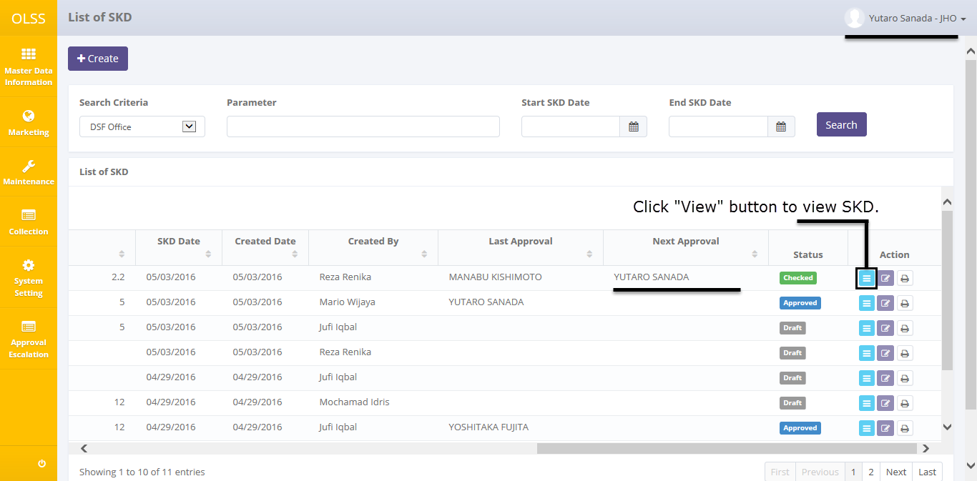

Screen 25: Details button on List of SKD untuk approver

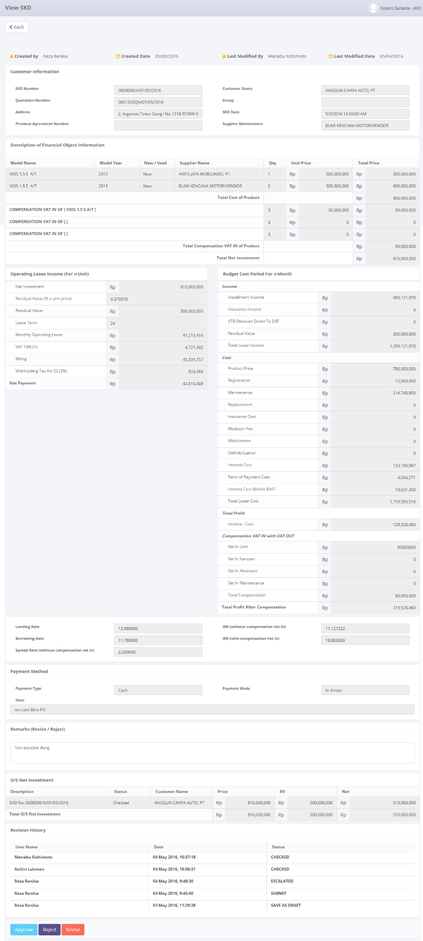

Screen 26: SKD details untuk highest hierarchy user

Setelah layar View SKD ditampilkan, terdapat empat tombol yang ada yaitu:

1. , kembali ke layar List of SKD.
2. , tanda bahwa user telah menyetujui SKD. Status SKD akan berubah menjadi .
3. , tanda bahwa user telah menolak SKD. Status SKD akan berubah menjadi .
4. , tanda bahwa dokumen masih butuh direvisi. Dokumen akan dikembalikan ke MO dan MO harus submit dokumen kembali. Status SKD akan berubah menjadi .

Jika SKD akan ditolak atau direvisi, user harus mengisi keterangan penolakan atau perbaikan pada field Remarks. Kemudian pilih tombol Reject atau Revise.

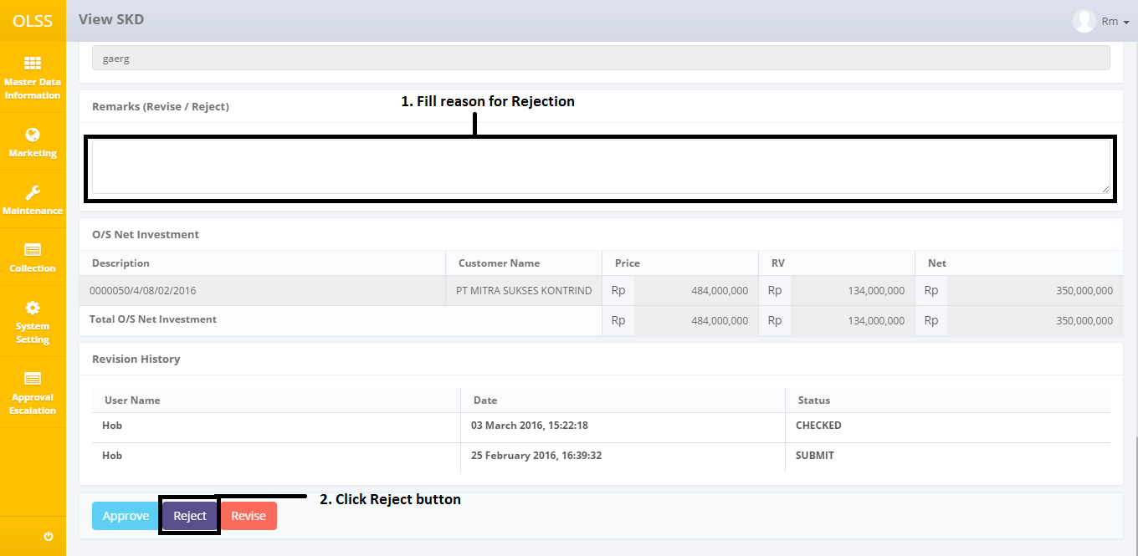

Screen 27: Rejection step

Setelah tombol **Approve, Reject** atau **Revised** dipilih, system akan menampilkan pop up dialog, klik Yes untuk melanjutkan.

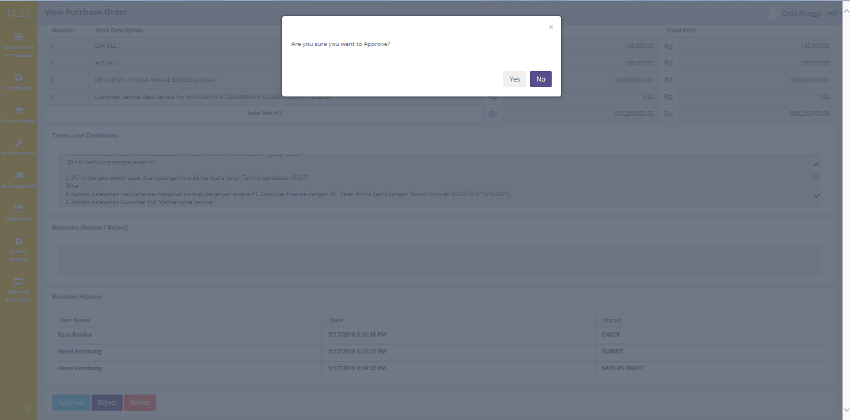

Screen 28: Approve confirmation pop-up

Pada bagian atas layar akan muncul notifikasi sukses atau gagal.



Screen 29: Success notification after SKD is rejected



Screen 30: Success notification after SKD is approved

Kemudian dokumen tidak dapat diubah kembali oleh user.